Министерство науки и высшего образования Российской Федерации

Федеральное государственное бюджетное образовательное учреждение

высшего образования

Пермский национальный исследовательский политехнический университет

Электротехнический факультет

Кафедра информационных технологий и автоматизированных систем

**ОТЧЕТ**

**о работе по информатике**

Семестр: 2

Лабораторная работа № 9

Выполнил студент ИВТ-22-2б:

Шилов Валерий Михайлович

Проверил доцент кафедры ИТАС:

Полякова Ольга Андреевна

Пермь 2023

**Постановка задачи**

Вариант 4.

1. Создать текстовый файл F1 не менее, чем из 10 строк и записать в него информацию

2. Скопировать из файла F1 в файл F2 строки, начиная с 4.

3. Подсчитать количество символов в последнем слове F2.

**Анализ задачи**

Для работы с файлами используется потоковый класс fstream.

1. Для работы с файлом необходимо его открыть, а по завершении работы- закрыть
2. Файловый ввод может полностью или частично заменять ввод “с клавиатуры”
3. Файлы позволяют хранить информацию на внешних носителях и упрощают работу с данными.

Для выполнения поставленной задачи необходимо:

1. Для копирования строк из одного файла в другой начиная с 4 необходимо задать счетчик и после прочтения очередной строки увеличивать его на 1. Считывание строк из файла выполняется с помощью функции getline().
2. Для подсчета количества символов в последнем слове файла нужно:

Найти последнюю строку,

Найти в ней последнее слово и подсчитать количество символов в нем.

**Блок-схема**

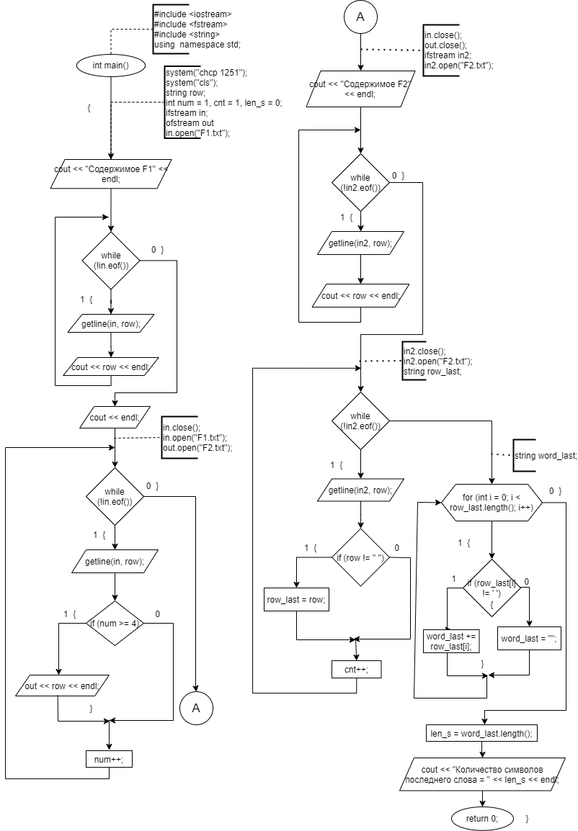

Рисунок 1 – Блок-схема функции main()

**Программный** **код**

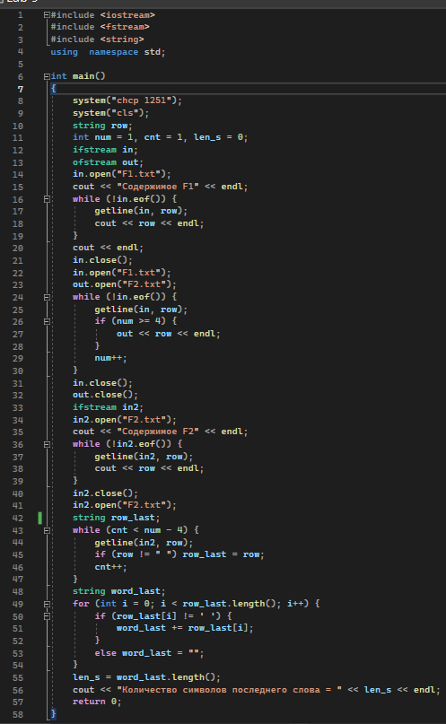

Рисунок 2 – Программный код

**Вывод программы**

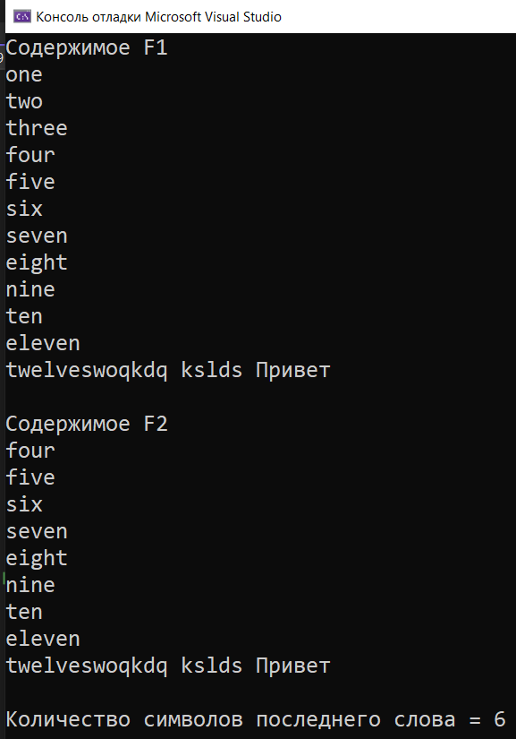

Рисунок 3 – Вывод программы